# JDBC 개발환경 설치

## 학습목표

Java 데이터베이스 프로그래밍에 필요한 SW를 설치하고 설정값을 변경한다.

## 필요한 SW

- SQL Server 2008 R2 Express (데이터베이스 엔진)

- SQL Server Management Studio (데이터베이스 관리 GUI 앱)

- JDBC 드라이버 (데이터베이스 엔진을 사용하기 위한 Java 라이브러리)

## Java에서 SQL Server 엔진에 연결하기 위해 필요한 설정

- DB 엔진의 TCP/IP 네트웍 활성화

- DB 엔진의 TCP/IP **포트 번호 1433으로 고정**

- SQL Server 인증 모드 활성화

- sa 계정 암호 설정 및 활성화

# 1. SQL Server 2008 R2 Express 다운로드

강의 예제로 제공되는 DB파일 (*.mdf)파일의 버전은 SQL Server 2008 R2 버전에서 생성되었다.

하위 버전의 엔진이 상위 버전의 데이터 파일을 열 수는 없고,

상위 버전의 엔진이 하위 버전의 데이터 파일을 열 수는 있다.

SQL Server 2008 R2 버전이나 그 상위 버전의 엔진에서 예제 DB파일을 사용할 수 있다.

Google에서 "SQL Server 2008 R2 express download" 키워드로 검색하면 무료로 다운로드 받을 수 있는 마이크로소프트사 웹페이지가 검색될 것이다.

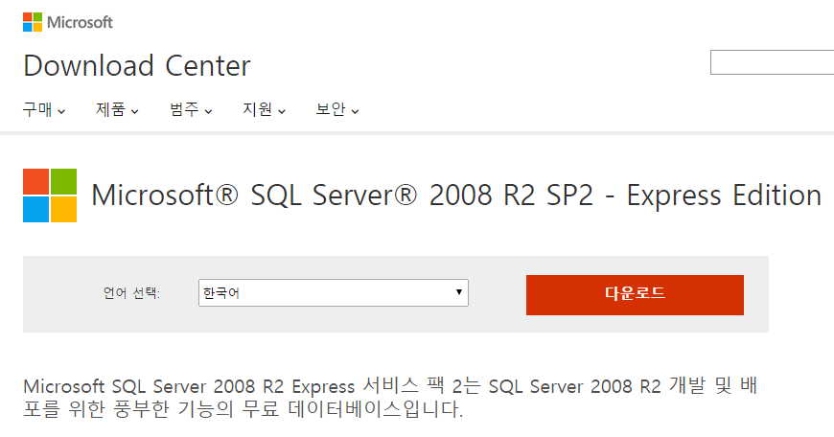

## 다운로드 받을 파일 목록

SQLEXPR_x64_KOR.exe -> 데이터베이스 엔진, 64bit 운영체제용

SQLEXPR_x86_KOR.exe -> 데이터베이스 엔진, 32bit 운영체제용

SQLManagementStudio_x64_KOR.exe -> 데이터베이스 관리 GUI 앱, 64bit 운영체제용

SQLManagementStudio_x86_KOR.exe -> 데이터베이스 관리 GUI 앱, 32bit 운영체제용

자신의 운영체제의 bit수에 맞는 DB엔진과 개발자 GUI앱을 다운로드 받자.

다운로드 받은 실행 파일을 실행하면 설치된다.

## 운영체제 bit수 확인 방법

제어판 – 시스템 및 보안 – 시스템

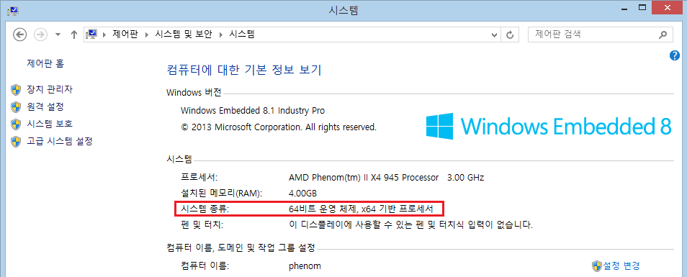

# 2. 설치

## 데이터베이스 엔진 설치

다운로드 받은 데이터베이스 엔진 설치 실행 파일을 실행한다.

SQLEXPR_x64_KOR.exe, SQLEXPR_x86_KOR.exe 둘 중의 하나.

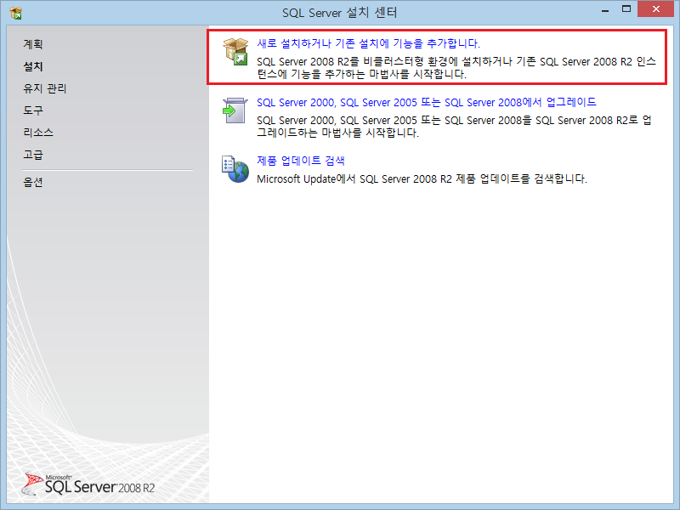

설치 마법사에서 선택 사항을 변경할 필요 없이, 그냥 Next 버튼만 열심히 눌러서 설치하면 된다.

## 데이터베이스 관리 GUI 앱 설치

다운로드 받은 데이터베이스 관리 GUI 앱 설치 실행 파일을 실행한다.

SQLManagementStudio_x64_KOR.exe, SQLManagementStudio_x86_KOR.exe 둘 중의 하나.



설치 마법사에서 선택 사항을 변경할 필요 없이, 그냥 Next 버튼만 열심히 눌러서 설치하면 된다.

# 3. 데이터베이스 실행

## 데이터베이스 엔진 실행

먼저 데이터베이스 엔진이 실행되고 있는지 확인하자.

새로 설치된 "SQL Server 구성 관리자" 앱을 실행하자.

시작 버튼을 눌러서 "SQL Server 2008 R2" 그룹 아래의 "SQL Server 구성 관리자" 항목을 클릭한다.

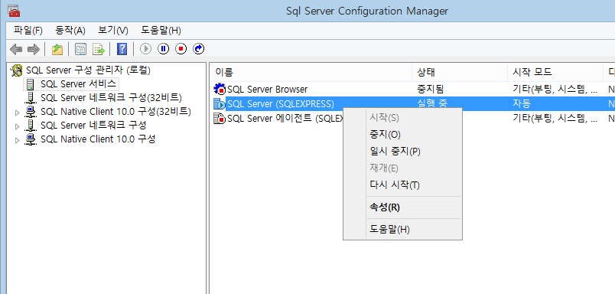

SQL Server 구성 관리자의 첫 화면에서 SQL Server 엔진의 실행 여부를 알 수 있다.

위 창에서 "SQL Server (SQLEXPRESS)" 항목이 데이터베이스 엔진에 해당한다.

현재 상태가 실행 중임을 확인할 수 있다.

이 항목을 오른쪽 버튼으로 클릭하여 실행을 "중지"하거나 "시작"할 수 있다.

이 메뉴에서 "속성"을 클릭하여 속성창을 열자.

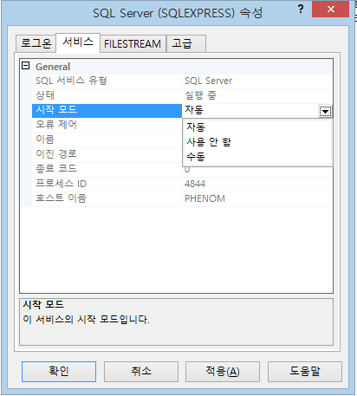

이 속성창의 시작 모드 값을 "자동"으로 설정하면, 운영체제가 부팅될 때마다 데이터베이스 엔진이 자동으로 시작된다. 이 값을 "수동"으로 설정하면, 수동으로 시작시켜 주어야 데이터베이스 엔진이 실행된다.

이 속성의 디폴트 값은 "자동"이다.

열심히 개발할 때는 이 속성값을 "자동"으로 설정해야 편하겠고,

한동안 개발을 안 할 때는 "수동"으 설정하면 컴퓨터 부팅이 가벼워질 것이다.

## 데이터베이스 관리자 GUI 앱 실행

새로 설치된 "SQL Server Management Studio" 앱을 실행하자.

시작 버튼을 눌러서 "SQL Server 2008 R2" 그룹 아래의 "SQL Server Management Studio" 항목을 클릭한다.

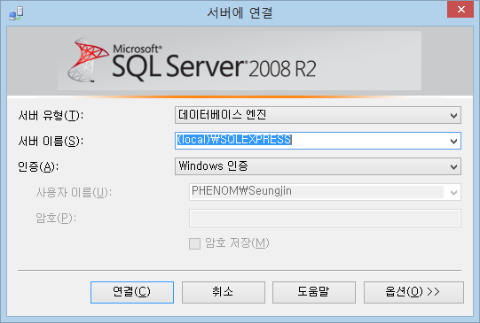

위 화면은 데이터베이스 관리자 GUI 앱인 SQL Server Management Studio에서 데이터베이스 서버(엔진)에 연결하기 위한 화면이다.

서버 이름:

서버 이름 항목에 서버의 주소와 데이터베이스 엔진 이름을 입력한다.

위 화면에서 (local) 부분이 서버 주소에 해당한다.

데이터베이스 엔진이 현재 컴퓨터에서 실행되고 있다면 IP 주소를 입력할 필요 없이 그냥 (local)이라고 입력하면 된다.

다른 컴퓨터에 실행되고 있는 데이터베이스 엔진에 연결하려면 (local) 대신에 서버 컴퓨터의 IP 주소를 입력한다.

백슬래쉬(\) 문자 뒤의 SQLEXPRESS는 데이터베이스 엔진 이름이다.

인증:

데이터베이스 엔진에 로그인하기 위한 인증 방식을 선택한다.

"Windows 인증" 방식은 데이터베이스 엔진이 실행되고 있는 서버 컴퓨터의 Windows 운영체제 계정으로 데이터베이스 엔진에 로그인하겠다는 것을 의미한다.

데이터베이스 엔진이 현재 컴퓨터에서 실행되고 있는 경우에 "Windows 인증" 방식은 언제나 연결에 성공하니 편리하다.

연결 버튼을 누르면 데이터베이스 서버(엔진)에 연결된다.

# 4. JDBC 드라이버 다운로드

마치 비디오카드를 사용하기 위해서 디바이스 드라이버를 설치해야 하는 것처럼, Java 에서 DB 에 접속하려면 JDBC 드라이버를 설치해야 한다.

데이터베이스 엔진마다 별도의 JDBC 드라이버가 필요하다.

MS SQL 서버의 JDBC 드라이버는 MS 웹사이트에서 다운로드 받는다.

http://msdn.microsoft.com 페이지의 검색 창에서, sql jdbc driver 키워드로 검색하여 다운로드 한다

http://www.microsoft.com/en-us/download/details.aspx?displaylang=en&id=11774

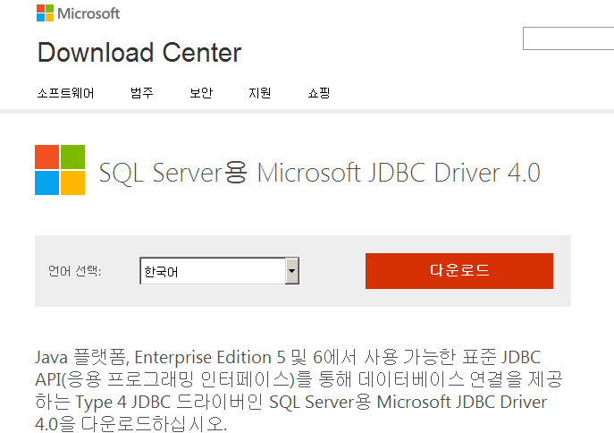

sqljdbc_4.0.####.###_kor.exe 파일을 선택하여 다운로드 받는다.

이 파일의 확장자는 exe 실행파일이지만, 내용은 zip 압축파일이다.

이 파일을 실행하면 압축이 저절로 풀린다.

압축을 풀면 sqljdbc_4.0 폴더가 생성되고 그 아래 많은 파일이 들어있다.

그 파일들 중에서 필요한 것은 sqljdbc_4.0/kor/sqljdbc4.jar 뿐이다.

sqljdbc4.jar 파일만 꺼내고 나머지 파일들은 다 삭제해도 된다.

# 5. SQL Server 네트웍 설정

Java에서 SQL Server 엔진에 연결할 때는 언제나 TCP/IP 네트웍을 사용한다.

따라서 SQL Server 엔진의 TCP/IP 연결 기능을 활성화해야 한다.

SQL Server 구성 관리자(Configuration Manager)를 실행하자

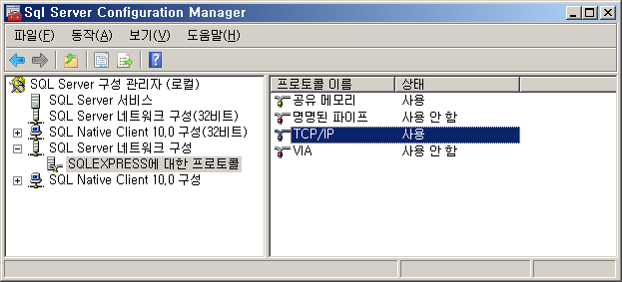

위 화면에서 SQL Server 네트워크 구성 – SQLEXPRESS에 대한 프로토콜 클릭

TCP/IP 항목 우클릭 – 사용 클릭

TCP/IP 항목 우클릭 – 속성 클릭

아래 그림과 같이 수정 //자바는 DB에 연결할때 TCP/IP로만 가능

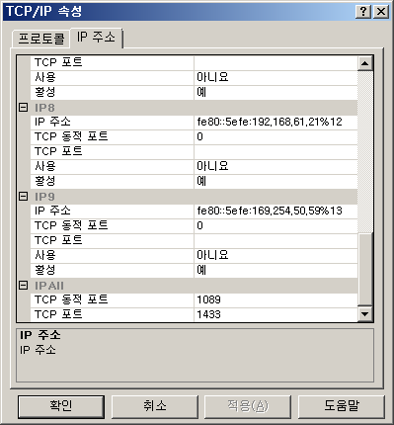

# 6. SQL Server 로그인 설정

Java에서 SQL Server 엔진에 연결할 때는 "Windows 인증 모드"를 사용할 수 없고, "SQL Server 인증 모드"를 사용해야 한다. //SQL내에서 계정을 만들고 로그인

"SQL Server 인증 모드"를 활성화 해야 한다.

## SQL Server 인증 모드 활성화

SQL Server Management Studio를 실행하여 데이터베이스 엔진에 연결하자.

서버 속성창 열기

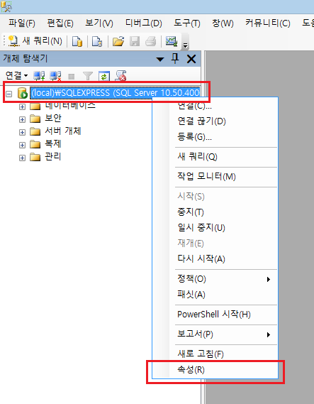

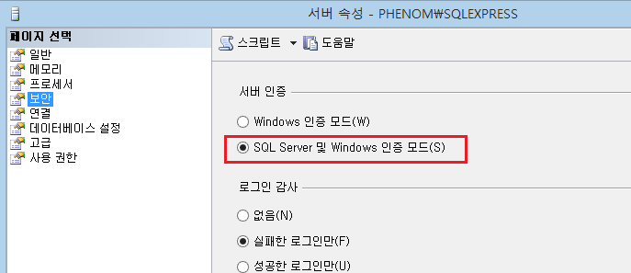

확인 버튼을 클릭한다.

## sa 계정에 비밀번호 등록

보안 – 로그인 항목 아래의 sa 계정 우클릭 – 속성 메뉴 클릭

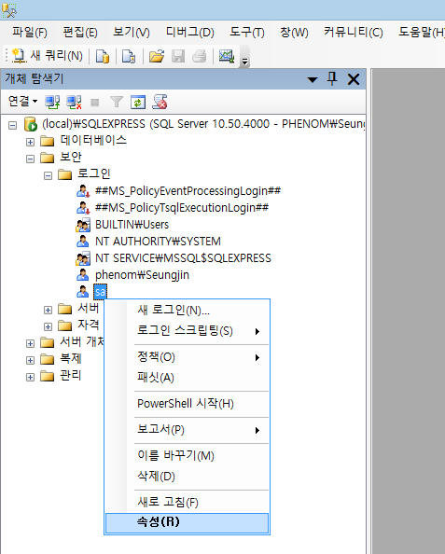

아래 화면에서 암호를 입력하자. 예제 코드들에서 데이터베이스 엔진에 연결할 때 사용할 암호는 test123

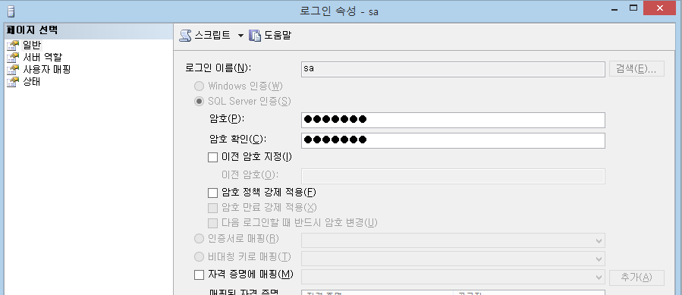

로그인 가능한 상태로 설정하자.

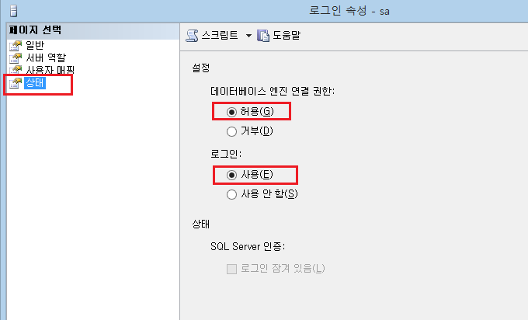

# 7. SQL Server 재시작

여러가지 설정을 변경하였으므로 SQL Server 엔진을 중지했다가 재시작하자.

SQL Server 구성관리자와 SQL Server Management Studio 모두 재시작 메뉴가 있다.

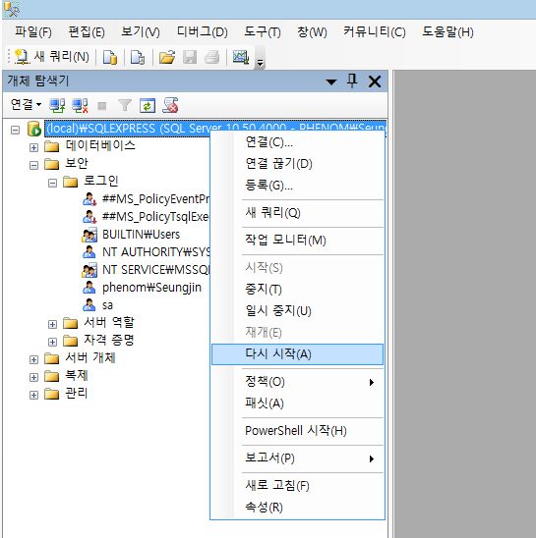

# 8. 데이터베이스 데이터 파일을 엔진에 연결

SQL Server의 데이터 파일의 확장자는 mdf와 ldf 이다.

따라서 예제에서 사용할 데이터베이스 데이터 파일은 *.mdf *.ldf 파일로 제공된다.

강의자료 폴더에 있는 student2.mdf, student2.ldf 파일을 다운로드 받아서 적당한 폴더에 저장하자.

이 폴더의 속성창에서 다음 사용 권한이 부여되어야 한다

Windows 탐색창에서 폴더를 오른쪽 버튼으로 클릭하고 속성창을 열어서

아래와 같이 권한을 부여한다.

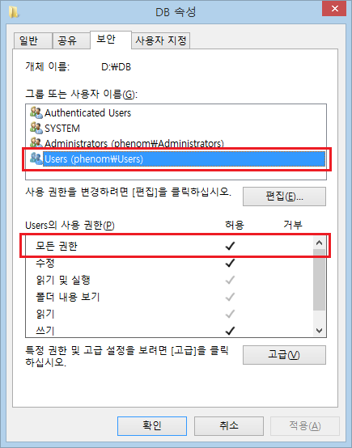

다음과 같이 *.mdf 파일을 DB 엔진에 연결한다

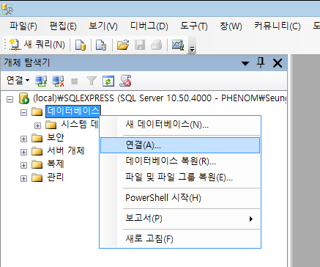

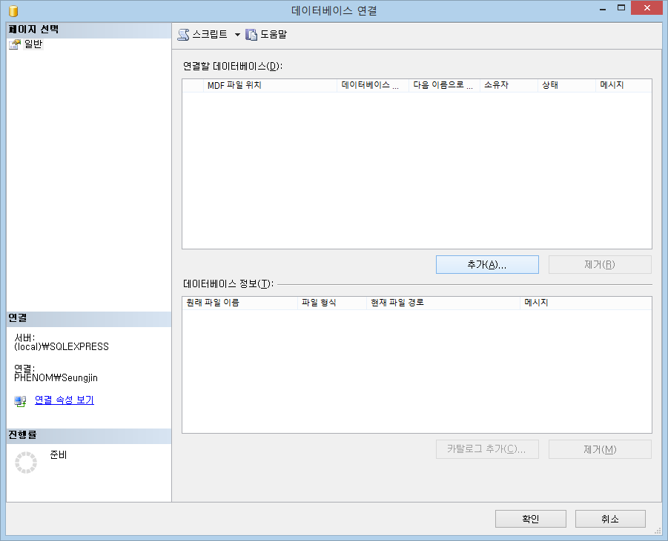

추가 버튼 클릭

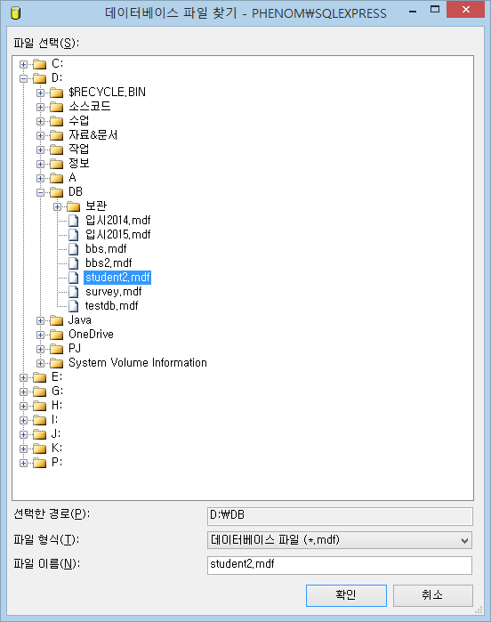

student2.mdf 파일을 선택하고 확인 버튼을 계속 클릭하여 두 창을 다 닫는다.

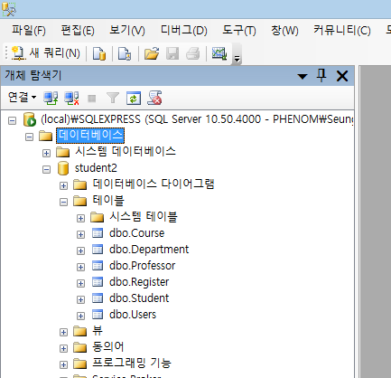

student2 데이터베이스와 그 내부 테이블 목록을 확인할 수 있다.

# 9. 쿼리 실행

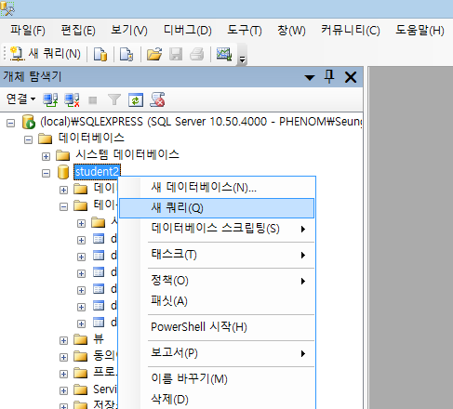

student2 데이터베이스를 우클릭하고 "새 쿼리" 메뉴를 클릭한다.

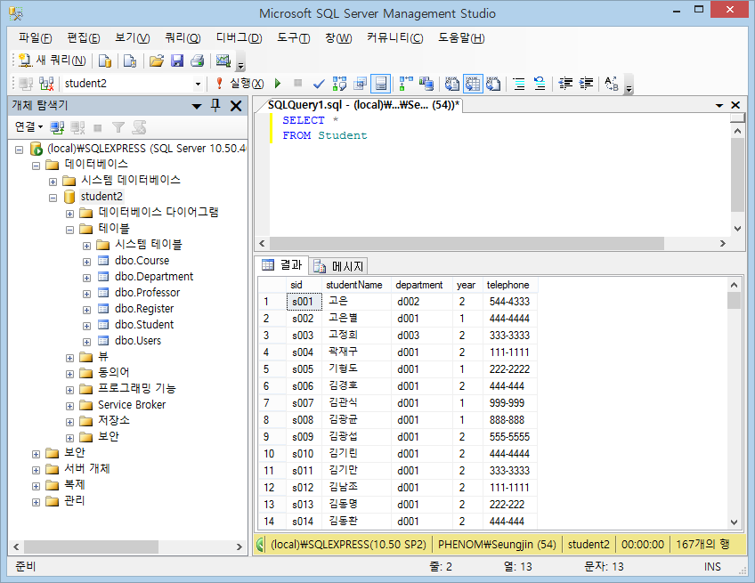

위와 같이 SQL 문장을 입력하고 단축키 F5를 누르면 실행된다.

조회 결과가 결과창에 출력된다.

# 10. 과제

개인PC에서 위 설치 과정을 따라하고 작업 중간의 화면을 아무거나 임의로 10장 정도 캡춰해서 제출해라